Postup pro předkládání požadavků na opravy dat v IS MONIT 7+

Dostává se Vám do rukou návod, jak postupovat při opravě dat v MONIT 7+ a případných navazujících systémech.

Současně s tímto postupem zveřejňujeme formulář pro hlášení změn. Požadavky bude ŘO přijímat zásadně na tomto formuláři. Důvodem je urychlení celého procesu opravy, neboť v něm jsou vydefinovány veškeré nezbytné náležitosti nutné k zapracování Vašich požadavků.

Práce s formulářem pro hlášení změn

Formulář pro hlášení lze využít pro hlášení oprav na jedné i více žádostech o platbu nebo projektech. V případě nedostatečného počtu polí pro vložení nových položek lze odemknout daný list (zámek je bez hesla), zkopírovat celou tučně označenou část tabulky dolů, znovu uzamknout list a pokračovat v zadávání požadavku.

Rozdělení listů názorně zobrazuje následující tabulka

Bílý list | Přehled požadavků | Seznam požadavků s odkazy na jednotlivé listy souboru
Černé listy |  | Opravy na formuláři žádosti o platbu (F1), které není třeba opravovat v nadřazeném informačním systému MSC 2007
Červené listy |  | Opravy na formuláři žádosti o platbu (F1), které je třeba nejdříve opravovat v nadřazeném informačním systému MSC 7+
Modrý list | Ostatní požadavky | Opravy na ostatních záložkách v MONIT

Postup je následující:
- Editujte relevantní listy
- Zaznamenejte každý požadavek odpovídající jednomu číslu požadavku na list Přehled požadavků.
- Listy, které zůstaly po nadefinování všech požadavků prázdné, smažte.
- Formulář odešlete na adresu ms_opvk@msmt.cz

V případě potřeby telefonické konzultace prosím kontaktujte pana Lukáše Nováka, tel: 234 814 315

Vyřízení požadavku na opravu

Složku ms_opvk@msmt.cz každodenně vybírají pracovníci MŠMT a vyřizují Vaše požadavky na opravy:

- Evidence požadavku a přidělení čísla ve formátu rok/pořadové číslo
- Kontrola věcné správnosti požadavku a jeho odeslání dodavateli (TESCO SW), případně MMR (servdesk@snt-services), jde-li o požadavek s opravou v systému MSC 2007. V kopii jde požadavek vždy uživateli, který požadavek zadal.
  - Jde-li o opravu v MSC 2007, musí být požadavek nejdříve schválen pracovníky MMR, je jimi zaevidován a je mu přiděleno zvláštní pořadové číslo. Takový požadavek je zaslán zpět do složky ms_opvk@msmt.cz, odkud jej pracovníci ŘO po provedení opravy v MSC2007 přeposílají dodavateli k opravě v MONIT 7+
- Vyřízený požadavek z MONIT7+ zasílá dodavatel současně na adresu ms_opvk@msmt.cz, tak na adresu uživatele, který požadavek zadal
- Uživatel kontroluje zapracování opravy v MONIT7+, zaznamenává v původním formuláři pro hlášení oprav do šedě podbarvených sloupců na listu Přehled požadavků, zda každý jednotlivý požadavek byl zapracován, či nikoliv, včetně případných poznámek a komentářů.
- Uživatel zasílá formulář zpět na TESCO SW a současně v kopii na ms_opvk@msmt.cz
  - V případě zapracování všech požadovaných oprav se požadavek uzavírá
  - V případě potřeby dalších oprav TESCO SW zapracovává reklamované opravy a zasílá zpět žádost o kontrolu dle bodu 3

Evidence požadavků na opravu
Požadavky na opravu evidují pracovníci ŘO OPVK v přehledové tabulce, uložené na neveřejné vrstvě webových stránek MŠMT.

V tomto umístění najdete soubor s přehledem všech požadavků, které byly zadány, včetně stavu jejich řešení.

Požadavky budou aktualizovány nejméně dvakrát týdně, a to v pondělí a ve středu.

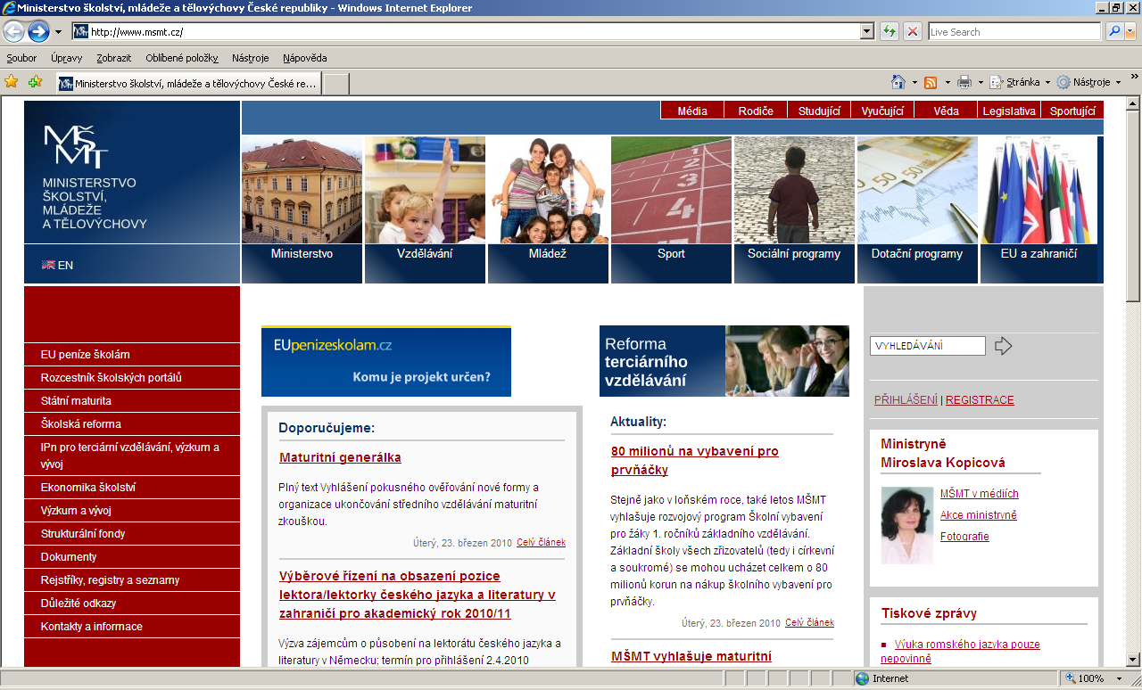
Přihlášení

Uživatel: technickapomoc
heslo: TPOPVK

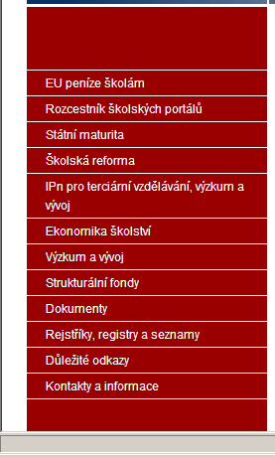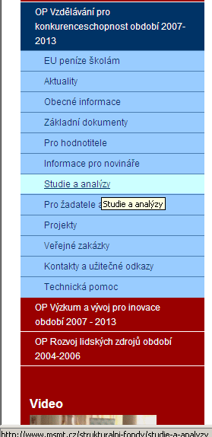

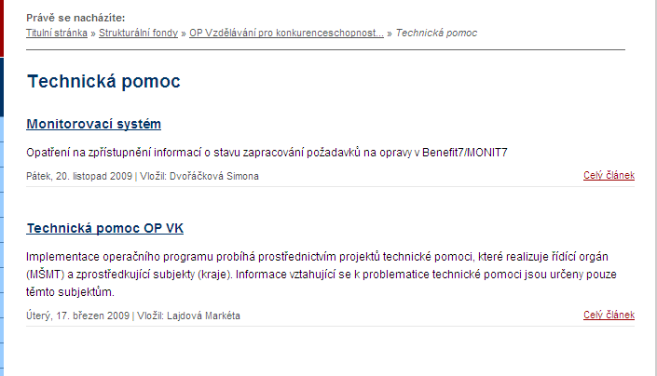

Název souboru: prehled_pozadavku.xls

